**Promkes Gacor dan Ketahanan Pangan Keluarga Sebagai KKN Tematik di Masa Pandemi Covid-19**

**Amalia Nur Milla1*, Neneng Nurbaeti2,** **Livia Ramadanti3,**

**Maulana Malik 4, Kiki Blesenki5**

1,3Program Studi Agribisnis Universitas Muhammadiyah Sukabumi, amalia.nurmilla@ummi.ac.id

2,4Program Studi Akuakultur Universitas Muhammadiyah Sukabumi

5Program Studi Kimia Universitas Muhammadiyah Sukabumi

|  |  |  |
| --- | --- | --- |
| **ABSTRAK** | | |
| **Abstrak**:Pelaksanaan Kuliah Kerja Nyata (KKN) tematik Universitas Muhammadiyah Sukabumi merupakan kegiatan yang menuntut mahasiswa mengaplikasikan ilmu yang diperoleh untuk menyelesaikan permasalahan yang ada di masyarakat sesuai bidang keimuan yang dimiliki. Pada masa pandemi Covid-19 mahasiswa harus berkonstribusi memberi solusi terhadap masalah yang ada di masyarakat disekitar rumahnya masing-masing dengan tetap menerapkan protokol kesehatan. Permasalahan yang terjadi masyarakat belum terbiasa melaksanakan Adaptasi Kebiasaan Baru (AKB) dan masyarakat kesulitan mendapatkan sayuran segar. Solusi yang dilakukan adalah dengan sosialisasi AKB dengan nama kegiatan PROMKES GACOR (promosi kesehatan cegah corona) bertujuan agar masyarakat sadar akan pentingnya menggunakan masker, jaga jarak dan cuci tangan secara baik dan benar. Kegiatan penyuluhan dan praktek membuat hand sanitizer dari bahan alami serta untuk ketahanan pangan mempraktekkan budidaya sayuran metode hidroponik sederhana dengan memanfaatkan bahan-bahan bekas.  **Kata Kunci:** *Adaptasi kebiasaan baru; hand sanitizer; ketahanan pangan.*  ***Abstract:*** *Implementation of the thematic KKN at the University of Muhammadiyah Sukabumi is an activity that requires students to apply the knowledge obtained to solve problems that exist in society according to their scientific fields. During the Covid-19 pandemic, students must contribute to providing solutions to problems that exist in the community around their respective homes by continuing to apply health protocols. The problems that occur are people who are not used to implementing New Habit Adaptation and people have difficulty getting fresh vegetables. The solution carried out is by socializing the AKB with the name PROMKES GACOR (health promotion to prevent corona) which aims to make people aware of the importance of using masks, social distancing and washing hands properly. Extension activities and practice of making hand sanitizers from natural ingredients as well as for food security practicing simple hydroponic method of vegetable cultivation by utilizing used materials.*  ***Keywords:*** *New Habit Adaptation;* *hand sanitizer; Food security* | | |
|
| **C:\Users\WINDOWS 7\Music\OJSQ\JMM\qr-code-JMM copy.jpg** | **Article History:**  Received: DD-MM-20XX  Revised : DD-MM-20XX  Accepted: DD-MM-20XX  Online : DD-MM-20XX | C:\Users\WINDOWS 7\Documents\Indeksi\88x31.png  *This is an open access article under the*  ***CC–BY-SA*** *license* | |

1. **LATAR BELAKANG**

Salah satu bentuk Caturdarma perguruan tinggi adalah pengabdian pada masyarakat agar senantiasa berusaha merespon perkembangan yang terjadi di tengah masyarakat, yaitu diselenggarakan kegiatan Kuliah Kerja Nyata (KKN). KKN adalah suatu bentuk pendidikan dengan cara memberikan pengalaman belajar kepada mahasiswa untuk hidup di tengah-tengah masyarakat diluar kampus dan secara langsung mengidentifikasi serta menangani masalah-masalah pembangunan yang dihadapi, KKN dilaksanakan oleh universitas Muhammadiyah Sukabumi berdasarkan Undang-undang Republik Indonesia Nomor 12 tahun 2012 tentang pendidikan tinggi sebagai implementasi pengabdian kepada masyarakat sivitas akademika, yang dilaksanakan sesuai dengan budaya akademik, kehlian bidang ilmu, dan kondisi sosial budaya masyarakat dilakukan dalam bentuk berbagai kegiatan.

Penyelenggaraan KKN tematik Universitas Muhammadiyah Sukabumi tahun 2020 ini, berbeda dari tahun sebelumnya, di situasi pandemi Covid-19 melanda dunia. Penamaan Covid-19 disematkan *World Health Organization* (WHO) untuk *corona virus disease that was discovered in* 2019 pada tanggal 11 Februari 2020, dengan sebutan Covid-19 (Yuliana, 2020). Indonesia juga mengalami kondisi yang sama dimana seluruh masyarakat dan pemerintah sedang dalam upaya pemutusan rantai penularan virus covid-19. Oleh karena itu, KKN tematik ini di narasikan sebagai KKN tematik masa pandemi Covid-19. Pandemi Covid-19 yang sangat tidak normal bagi dunia, berdampak buruk pada kesehatan, ekonomi, keamanan dan kehidupan sosial masyarakat telah banyak kematian terjadi karena virus covid-19. Oleh karena itu UMMI berpartisipasi dan ikut berkontribusi pada upaya menangani masalah-masalah komunitas saat ini, yaitu melalui tindakan berupa program kerja dalam kuliah Kerja Nyata.

Penyelenggaraan KKN tematik masa dan situasi pandemi Covid-19 tahun 2020, membutuhkan perlakuan dan perhatian khusus, mengingat kegiatan dilaksanakan koridor mengikuti peraturan penanggulangan pencegahan Covid-19 dari Pemerintah, dimana pembelajaran harus dilakukan secara online, diterapkan penggunaan masker, diwajibkan menjaga jarak dan membiasakan prilaku hidup bersih dan sehat.

Berdasarkan hal di atas untuk membantu masyarakat dalam menghambat penyebaran covid-19 KKN UMMI mengambil program utama yaitu PROMKES GACOR (Promosi Kesehatan Cegah Corona) yang bertujuan menjadikan mahasiswa sebagai promotor kesehatan masyarakat yang akan melakukan pendampingan terhadap 5 keluarga di sekitar daerah tempat tinggalnya masing-masing dan program pendukung yang dihasilkan dari upaya merespon situasi setempat atau disesuaikan dengan kemampuan atau keilmuan mahasiswa. Adanya Corona Virus Disease (Covid-19) saat ini yang telah dinyatakan sebagai pandemic dunia oleh WHO menimbulkan dampak terhadap kegiatan sosial, ekonomi dan pendidikan. Diberlakukannya PSBB oleh pemerintah Indonesia menyebabkan terbatasnya mobilitas dan menghambat akses pangan sehingga dapat membahayakan ketahanan pangan, akses pangan yang sulit akan mengakibatkan krisis pangan dan memicu konflik sosial dan ekonomi pada rumah tangga.

1. **METODE PELAKSANAAN**

Pada masa pandemi covid19 ini, Mahasiswa KKN tematik UMMI melaksanakan kegiatan KKN disekitar wilayah tempat tinggal (rumah) masing-masing. Setiap mahasiswa terlebih dahulu melakukan identifikasi potensi dan mencari isu atau permasalahan di wilayah sekitar dengan tetap menerapkan protokol kesehatan. Mahasiswa selanjutnya menyusun program dan membagi program berdasarkan keilmuan dan kemampuan yang dimiliki dalam merespon permasalahan. Lokasi di daerah kecamatan Parungkuda, Nyalindung, Gunungpuyuh Sukabumi, waktu pelaksanaan selama 40 hari pada bulan Juli-Agustus 2020.

Mahasiswa yang berada dalam lokasi yang sama sebelumnya melakukan pembagian jadwal kegiatan. Kondisi ini dilakukan untuk menghindari adanya kerumunan masyarakat dimasa pandemi dan sebagai bentuk pencegahan penularan atau tertular covid19. Metode yang digunakan dalam KKN Tematik UMMI adalah sebagai berikut:

1. Sosialisasi Kegiatan

Sosialisasi kegiatan ini dilaksanakan bertujuan untuk memperkenalkan program yang akan di laksanakan.

1. Demonstrasi

Kegiatan demonstrasi ini dilaksanakan bertujuan untuk memperkenalkan cara AKB Protokol Kesehatan (pakai masker, jaga jarak, sering cuci tangan), pembuatan *hand sanitizer*, dan teknik budidaya hidroponik sederhana

1. Kunjungan

Kegiatan kunjungan ke masing-masing rumah tangga dilaksanakan bertujuan untuk penyuluhan promkes gacor, cara membuat *hand sanitazer* dan membantu masyarakat dalam menyiapkan alat dan bahan yang dibutuhkan dalam proses budidaya hidroponik sederhana.

1. Monitoring dan Evaluasi

Monitoring dan Evaluasi dilaksanakan bertujuan untuk mengetahui apakah kegiatan berjalan sesuai dengan yang diharapkan.

1. **HASIL DAN PEMBAHASAN**

KKN Tematik ini dilaksanakan di daerah kecamatan Parungkuda, Nyalindung dan Gunungpuyuh Sukabumi mahasiswa peserta KKN didampingi Dosen Pembimbing Lapangan melaksanakan kegiatan Promkes Gacor (promosi kesehatan cegah corona) dan adaptasi kebiasaan baru (AKB) sebagai program utama. AKB merupakan kebiasaan-kebiasaan baru yang sesuai dengan protokol kesehatan sehingga masyarakat produktif tapi tetap aman dari penularan Covid-19 (Kompas, 2020). Anjuran pemerintah untuk menerapkan pola hidup bersih dan tetap dirumah berdampak pada sebagian kelompok masyarakat untuk membeli bahan pokok dan alat kesehatan khususnya masker dan hand sanitizer dengan berlebihan. Pembelian dalam jumlah banyak menyebabkan ketersediaan barang tersebut menjadi sedikit sehingga mengakibatkan harga jual menjadi mahal (Utomo, 2020). Oleh karena itu pelatihan pembuatan *hand sanitizer* alami (daun sirih) kepada masyarakat menjadi pilihan program. Agar masyarakat tidak hanya menjadi konsumen, tetapi bisa menjadi produsen, tidak tergantung pada harga pasar, maka untuk mengatasi dampak covid-19 di desa, menurut Sarip (2020) idealnya membangun karakter masyarakat yang bebas dari ketergantungan. Bisa mandiri menghasilkan produk sendiri, demikian juga untuk pangan.

Untuk mengantisipasi timbulnya krisis pangan pada rumah tangga keluarga salah satunya adalah dengan mengedukasi masyarakat untuk mulai bercocok tanam dengan memanfaatkan pekarangan rumah. Masalah lain yang dihadapi yaitu padatnya penduduk di daerah masing-masing mahasiswa KKN, dengan adanya kepadatan penduduk, masyarakat sulit untuk bercocok tanam, terbatasnya lahan hijau untuk tersedianya oksigen serta sulitnya memenuhi nutrisi setiap anggota keluarga dimasa pandemi. Untuk mengatasi permasalahan yang dihadapi yaitu dengan penanaman sayuran dengan teknik hidroponik secara sederhana serta media tanam menggunakan barang-barang bekas seperti gelas cup plastik pengganti net pot, styrofoam sebagai media tanam, dll. Kegiatan ini sekaligus penghijauan dengan memanfaatkan lahan kosong serta memanfaatkan barang-barang bekas yang ada dirumah untuk media tanam. Berikut ini adalah hasil kegiatan :

**Promkes Gacor**

Kegiatan ini dilaksanakan di wilayah kecamatan Parungkuda, Nyalindung dan Gunung Puyuh Sukabumi. Untuk mengatasi penyebaran virus Covid-19 yang semakin tinggi angka penularannya membuat pemerintah menghimbau kepada masyarakat untuk tetap tinggal di rumah dan mengurangi aktivitas keluar rumah. Masyarakat dihimbau untuk bekerja, belajar dan beribadah dirumah masing-masing selama pandemi virus Corona. Kebijakan tersebut menjadi tantangan dan mungkin terasa menyiksa dalam menjalani isolasi, jika ada urusan yang penting seperti belanja kebutuhan pokok masyarakat tetap diperbolehkan untuk keluar rumah. Oleh karena itu masyarakat yang keluar rumah harus mengikuti protokol ketat terkait keluar dan masuk rumah selama masa pandemi. Harapan besar dengan melakukan protokol masuk dan keluar rumah saat pandemi Covid-19 sesuai anjuran pemerintah tersebut, dapat membantu menghentikan penyebaran berbagai macam bakteri atau virus, termasuk Virus Corona. Berdiam di rumah menjadi cara paling efektif untuk melindungi diri dan orang lain dari Virus Corona (Meihartati, dkk, 2020). Kegiatan yang dilakukan pada program promosi kesehatan cegah corona (Promkes gacor) adalah sosialisasi dengan mengunjungi 5 orang tetangga rumah terdekat. Target luaran yang diharapkan dapat dicapai pada sosialisasi AKB dan protokol kesehatan agar masyarakat mampu:

1. Memahami apa itu Covid-19 dan AKB.
2. Menggunakan masker secara benar
3. Memahami tata cara cuci tangan dengan baik menurut WHO.
4. Memahami etika batuk dan bersin yang baik dan benar.
5. Mengimplementasikan dalam kehidupan di era New Normal.
6. Menerapkan protokol kesehatan.

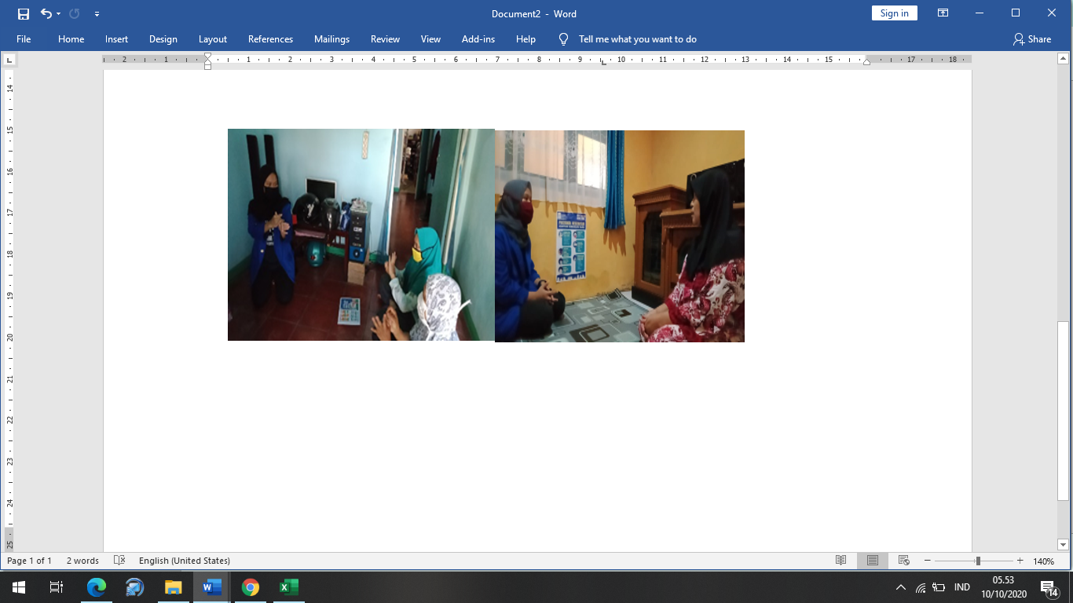

**Gambar 1**. Penyuluhan Promkes Gacor

* + - 1. **Pelatihan Pembuatan *Hand sanitizer***

Pelatihan *hand sanitizer* dilakukan pada masyarakat di Kecamatan Gunungguruh. *Hand sanitizer* adalah zat pembersih tangan tanpa menggunakan air yang dapat menghambat pertumbuhan hingga membunuh bakteri.Pembuatan *hand sanitizer* dengan menggunakan daun sirih yaitu tumbuhan yang mengandung zat antiseptik dan dapat membunuh bakteri dan jamur serta memiliki daya antioksidan (Hapsari, dkk., 2015). Tahapan pembuatannya adalah sebagai berikut :

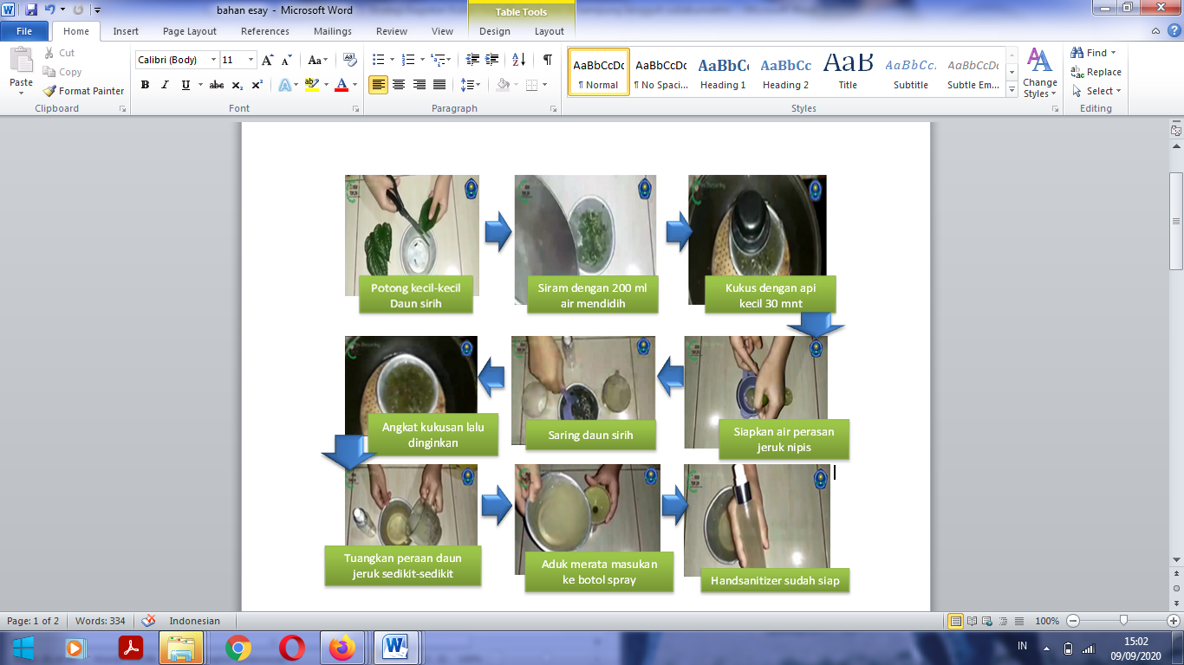

**Gambar 1**. Tahapan pembuatan sanitizer alami dari bahan daun sirih

Cara membuatnya adalah sebagai berikut; daun sirih dalam mangkuk dipotong-potong kecil dan disiram air mendidih sebanyak 200 ml. Selanjutnya masukan ke dalam panci dikukus selama 30 menit. Kukusan daun sirih setelah dingin, disaring dan dipisahkan diwadah lain. Air hasil rebusan daun sirih selanjutnya ditambahkan perasan jeruk nipis dan diaduk secara merata. Tahap berikutnya dimasukan kedalam botol spray. Handsanitizer alami telah siap dipergunakan.(Gambar 1).

* + - 1. **Pelatihan Hidroponik Sayuran**

Hidroponik merupakan teknik budidaya sayuran dengan menggunakan air sebagai media tanam. Teknologi hidroponik adalah inovasi dalam budidaya tanaman tanpa media tanah namun memanfaatkan nutrisi, air, serta bahan yang porus sebagai media tanam (Siregar et al., 2015). Media tanam air diharapkan lebih disukai dibanding dengan media tanah. Media air lebih bersih dan dapat dijadikan media pajangan yang bernilai estetika lebih tinggi (Surtinah dan Nizar, 2017). Menurut Kustiwan dan Ladimananda (2012) halaman rumah/teras dapat dimanfaatkan untuk bercocok tanam dalam memenuhi kebutuhan pangan keluarga serta dapat dijadikan sebagai *life style* (gaya hidup).

Kegiatan yang di lakukan adalah bercocok tanam, pemanfaatan lahan sempit dan limbah plastik rumah tangga dilakukan dengan cara budidaya menggunakan salah satu teknik hidroponik yaitu *Wick System* (Sistem Sumbu). Sistem ini paling sederhana dari ke 6 dasar sistem hidroponik. Ini adalah sistem pasif, yang berarti tidak ada bagian yang bergerak. Larutan nutrisi ditarik ke dalam media tumbuh dari wadah nutrisi dengan sumbu, biasanya sumbu menggunakan kain flannel atau jenis bahan lain yang mudah menyerap air. Sistem wick biasanya menggunakan media tanam *Rockwool, Perlite, Vermiculite,* Batu Krikil, *Hydroton,* Sekam Bakar dan *Cocopeat*.

Kelebihan *Wick System* (Sistem Sumbu):

1. Tanaman dapat mendapat suplai air dan nutrisi secara terus menerus.
2. Biaya pembuatan yang murah.
3. Mempermudah perawatan tanaman karena tidak perlu melakukan penyiraman.
4. Tidak tergantung pada listrik.

Kekurangan *Wick System* (Sistem Sumbu):

1. Air dan nutrisi tidak dapat kembali ke bak penampungan sehingga lebih boros.
2. Banyaknya air yang diberikan akan susah diatur.

Adapun kegiatan yang dilakukan selama kegiatan PKM Tematik Agribisnis adalah sebagai berikut:

**Penyiapan Input Produksi (Bahan Baku)**

Kegiatan penyiapan input produksi yang diperlukan dalam kegiatan budidaya hidroponik dengan teknik *wick sistem* (sistem sumbu) adalah: (a) Benih tanaman terdiri dari benih Kangkung, Pakcoy, Bayam hijau, Bayam Merah, dan Selada, (b) Nutrisi pupuk AB Mix, (c) *Rockwool*, (d) Air, (e) Gelas plastik bekas minuman, (f) Gunting dan cutter, (g) Kotak *styrofoam* bekas, (h) kain *flannel*, (i) TDS meter dan (j) Nampan semai.

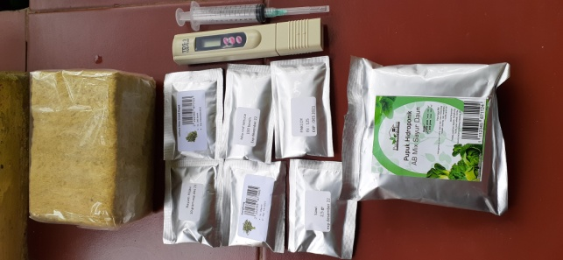

**Gambar 2. Bahan Budidaya Hidroponik**

**Penyemaian Benih Tanaman**

Penyemaian tanaman dilakukan di minggu pertama kegiatan PKM Tematik Agribisnis. Langkah-langkah semai benih adalah sebagai berikut:

* Potong-potong *rockwool* seukuran dadu 2,5 cm x 2,5 cm x 2,5 cm. (Ukuran tidak harus sama persis, boleh lebih besar tapi tidak boleh lebih kecil. Lalu beri lubang di tengah-tengahnya dengan tusuk gigi.
* Media tanam direndam dalam air sampai basah lalu tiriskan. Untuk semai benih hanya membutuhkan media yang lembab, dan jangan terlalu basah. Jika terlalu basah menyebabkan benih membusuk dan tidak pecah menjadi bibit tanaman, kemudian media diletakkan diatas nampan semai.
* Biji/benih ditanam satu persatu ke dalam media tanam. (dapat menggunakan bantuan tusuk gigi yang di basahi)
* Tanaman sayuran seperti selada atau sawi biasanya akan pecah dalam 24 jam kemudian semprot dengan air pagi, siang, dan sore ke permukaan media tanam dimana benih ditanam.
* Jika menggunakan nampan, bisa memberi genangan sedikit air agar media tanam tetap lembab.
* Jika benih sudah pecah dan muncul bakal akar dan bakal daun, tanaman harus dipindah ke tempat yang terkena sinar matahari. Semakin banyak sinarnya semakin **baik dan semakin cepat tumbuh besar.**

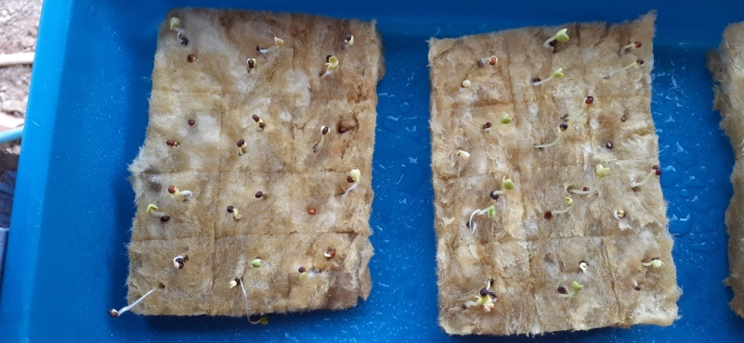

**Gambar 3. Penyemainan Benih Tanaman**

**Sosialisasi Kegiatan**

Sosialisai kegiatan dilaksanakan di minggu ke dua dengan mengundang peserta sebanyak 10 orang ibu rumah tangga. Sosialisasi dilaksanakan di rumah mahasiswa yang bertempat Kecamatan Nyalindung dan Parungkuda. Hal-hal yang disampaikan dalam kegiatan sosialisasi adalah sebagai berikut:

* Penjelasan mengenai kegiatan yang akan dilaksanakan mulai dari latar belakang, tujuan dan manfaat kegiatan bagi rumah tangga keluarga.
* Praktik pembuatan media tanam dari bahan bekas (gelas platik dan kotak styrofoam bekas)
* Penyemaian benih tanaman.
* Pembuatan air nutrisi AB MIX untuk tanaman. Penambahan nutrisi pada media hidroponik (air) harus dilakukan, baik unsur mikro maupun makro. Larutan nutrisi terdiri dari garam mikro dan makro ygang biasa disebut larutan stok A dan B (Samanhudi dan Harjoko, 2010). Larutan ini banyak tersedia di toko pertanian maupun dapat dibeli secara online*.*
* Pemindahan media tanam tanaman dari nampan semai ke media tanam yang sudah berisi air nutrisi.

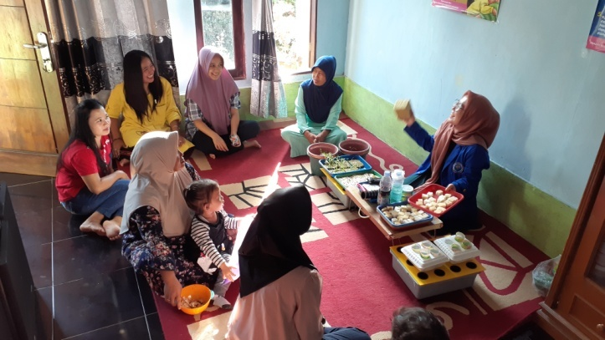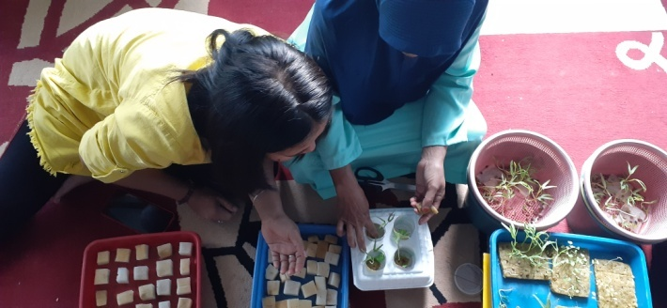

**Gambar 4**. Sosialisasi Kegiatan dan Praktik Penyemaian Benih Tanaman

**Pemindahan Media Tanam**

Pindah tanam dilakukan setelah tanaman mulai memunculkan daun Waktu yang dubutuhkan dari penyemaian sampai ke pindah tanam biasanya membutuhkan waktu 8-14 hss.

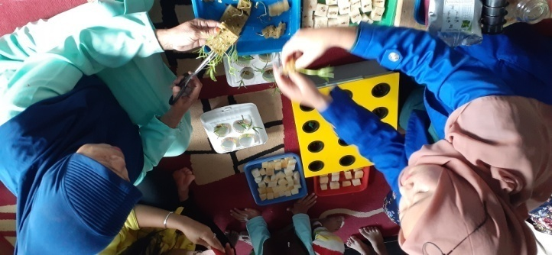

**Gambar 5. Pemindahan Media Tanam**

**Pengecekan Air Nutrisi Tanaman**

Pengecekan air nutrisi pada tanaman rutin dilakukan setiap pagi dan sore hari menggunakan alat ukur kepekatan nutrisi (TDS meter). Menanam hidroponik berbeda dengan menanam di tanah. Jika menanam ditanah, kelebihan pupuk akan dinetralkan oleh tanah, tetapi dalam hidroponik kelebihan atau kekurangan nutrisi akan cepat terasa dampaknya oleh tanaman. Pertumbuhan sayur dengan sistem hidroponik memang lebih cepat dibandingkan di tanah, namun perlu sangat memperhatikan kondisi air dan nutrisi.

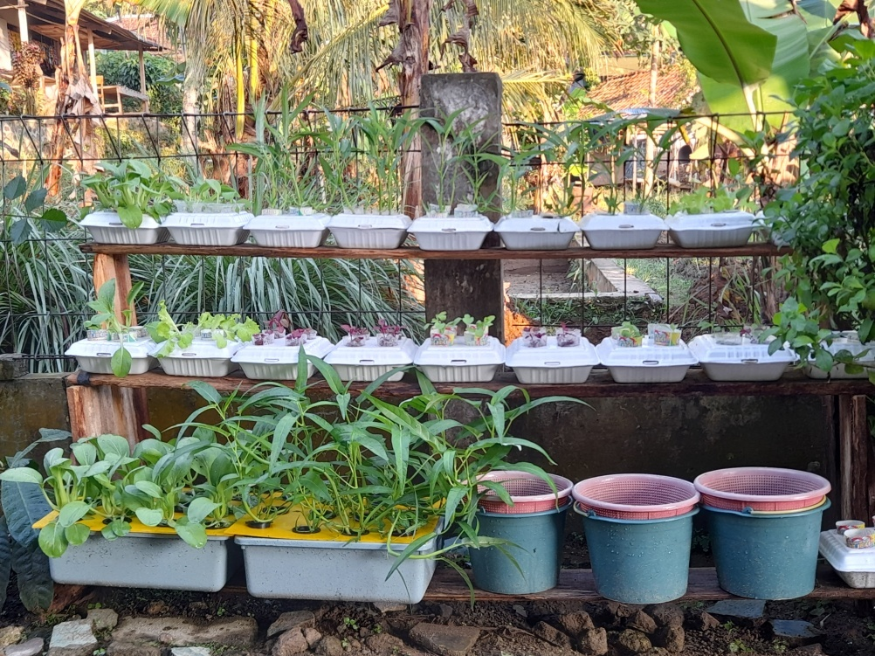

**Gambar 6. Budidaya Sayuran Hidroponik**

**Monitoring dan Evaluasi**

Kegiatan monitoring dan evaluasi di lakukan untuk mengetahui kekurangan/kendala yang dihadapi. Kendala yang dihadapi selama melakukan budidaya dengan teknik hidroponik ini berkaitan dengan pola tumbuh tanaman yang tidak stabil, terdapat beberapa tanaman yang stunting bahkan sampai mati atau gagal tumbuh. Dari hal tersebut dapat dievaluasi hal apa saja yang mempengaruhi terjadinya kendala, sehingga dapat menemukan solusi untuk diperbaiki dan akhirnya tanaman dapat tubuh dengan baik.

**Panen Sayuran**

Panen sayuran hidroponik merupakan hal yang paling ditunggu dalam teknik budidaya ini, kegitan panen dilakukan sesuai dengan usia jenis tanaman yang ditanam. Panen kangkung dilakukan pada umur 27 hst. Teknik panen yang dilakukan merupakan panen sekaligus yaitu dengan cara mengambil seluruh bagian tanaman yang akan dipanen. Media tanam yang kosong kemudian dapat di tanam kembali dengan bibit tanaman yang baru untuk di budidayakan kembali.

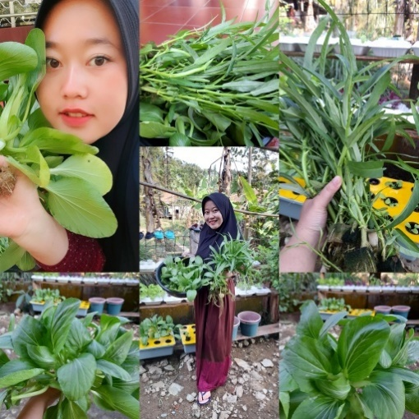

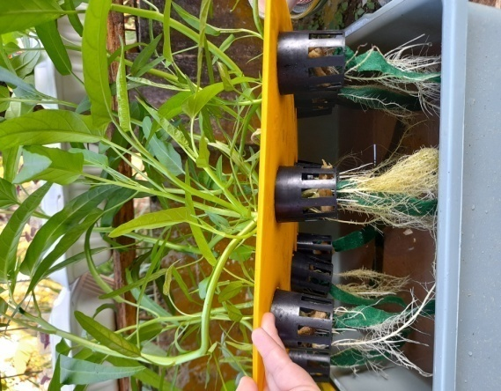

Gambar 7. Panen

1. **SIMPULAN DAN SARAN**

**Simpulan**

Pada masa pandemi Covid-19, kegiatan KKN dilaksanakan di desa tempat domisili mahasiswa. Program utama yaitu promkes gacor (promosi kesehatan cegah corona) dengan Adaptasi Kebiasaan Baru (AKB). Sedangkan program tambahan adalah pelatihan pembuatan *hand sanitizer d*an budidaya sayuran metode hidroponik sederhana. Promkes gacor dan AKB disosialisasikan kepada masyarakat bertujuan untuk membantu masyarakat sekitar agar lebih waspada terhadap adanya penyebaran wabah Covid-19 ini dan masyarakat harus lebih giat lagi dalam menerapkan protokol kesehatan dalam lingkungan rumah maupun luar rumah. Agar masyarakat dapat terhindar dan memutus rantai penyebaran covid-19. Pelatihan pembuatan *hand sanitizer* dan pelatihan budidaya sayuran metode hidroponik sederhana sebagai program tambahan bertujuan untuk membuat masyarakat menjadi produktif dan mandiri. Masyarakat diharapkan dapat membuat produk kesehatan maupun produk pangan sendiri, sehingga tidak tergantung pada pasar.

**Saran**

Masyarakat diharapkan terus menerapkan adaptasi kebiasaan baru dengan melakukan gaya hidup yang bersih dan sehat. Pembuatan handsanitizer dan budidaya sayuran hidroponik jika dilakukan secara serius secara ekonomi bisa menjadi pendapatan tambahan bagi masyarakat.

**UCAPAN TERIMA KASIH**

Tim penulis mengucapkan terima kasih kepada Lembaga Pengabdian Pada Masyarakat (LPPM) Universitas Muhammadiyah Sukabumi yang telah mendanai kegiatan pengabdian ini serta Program Studi Agribisnis Fakultas Pertanian Universitas Muhammadiyah Sukabumi.

**DAFTAR RUJUKAN**

Hapsari, DN., Hendrarini,L., Mulyani, S. (2015). Manfaat ekstrak daun sirih (Pipper betle Linn) sebagai hand sanitizer untuk menurunkan angka kuman tangan. Jurnal Kesehatan Lingkungan Vo 7, No 2 2015: 79-84. http://garuda.ristekbrin.go.id/documents/detail/923221.

Kompas. 2020. Lima Arahan Jokowi agar tidak ada gelombang kedua Covid-19. https://nasional.kompas.com/read/2020/06/11/10370371/lima-arahan-jokowi-agar-tak-ada-gelombang-kedua-covid-19?page=all

Kustiwan, I., Ladimananda, A. 2012. Pemodelan Dinamika Perkembangan Perkotaan dan Daya Dukung Lahan di Kawasan Cekungan Bandung. Jurnal Tata Loka, Volume 14 No. 2 (2012), 98-112. https://ejournal2.undip.ac.id/index.php/tataloka/article/view/292.

Meihartati, T.,Abiyoga, A., Saputra,D.,Sekar, I. 2020. Pentingnya Protokol Kesehatan Keluar Masuk Rumah Saat Pandemi Covid-19 di Lingkungan Masyarakat RT 30 Kelurahan Air Hitam, Samarinda Kalimantan Timur. Jurnal Abdimas Merdeka, Vol 1, No 2 (2020). http://jurnal.stikeswhs.ac.id/index.php/pengmas/article/view/155

Mulyani, Reni, dkk. 2020. Pedoman KKN : Kuliah Kerja Nyata. Universitas Muhammadiyah Sukabumi Press : Sukabumi.

Samanhudi dan D. Harjoko. 2010. Pengaturan Komposisi Nutrisi dan Media dalam Budidaya Tanaman Tomat dengan Sistem Hidroponik. Jurnal Ilmiah Pertanian Biofarm, Vol 13 No.9 (2010) : 1-10.

Sarip, Syarifudin, A., Muaz, A. (2020). Dampak Covid-19 Terhadap Perekonomian Masyarakat dan Pembangunan Desa. Jurnal Penelitian Hukum Ekonomi Syari'ah Vol.5 No.1 2020, 10-20, https://www.syekhnurjati.ac.id/jurnal/index.php/al-mustashfa/issue/view/450

Siregar, J., S. Triyono, dan D. Suhandy. 2015. pengujian beberapa nutrisi hidroponik pada selada (Lactuca sativa L.) dengan Teknologi hidroponik sistem terapung (THST) termodifikaasi. Jurnal Teknik Pertanian Vol 4. No 2:65-72.

Surtinah dan Nizar, Rini. 2017. Pemanfaatan Pekarangan Sempit dengan Hidroponik Sederhana di Pekanbaru. Jurnal Pengabdian Kepada Masyarakat (JPKM) Vol 23 No. 2 April-Juni 2017. 274-278. file:///C:/Users/Acer/Downloads/6876-13801-1-PB.pdf

*Utomo, Agung Prasetyo, dkk.* 2020. Pelatihan Pembuatan Hand Sanitizer dan Aplikasi Pola Hidup Bersih di SMK Negeri 4 Surabaya dalam Upaya Menyikapi Pandemi COVID-19. Jurnal Educivilia Vol 1 No 2 (2020), 111-118. https://www.unida.ac.id/ojs/educivilia/article/view/2941/pdf

Yuliana (2020). Corona virus diseases (Covid-19); Sebuah tinjauan literatur. Wellness and Healthy Magazine, 2(1), 187-192. https://wellness.journalpress.id/wellness/article/view/vli218wh.